МИНИСТЕРСТВО ОБРАЗОВАНИЯ И НАУКИ РОССИИ
Управление образования администрации г. Армавира Краснодарского края
Муниципальное бюджетное общеобразовательное учреждение -
средняя общеобразовательная школа № 23

П Р И К А З
08.05.2020 г. № 01-07/___

О порядке окончания 2019 – 2020 учебного года
в МБОУ-СОШ № 23 города Армавира

В соответствии с Федеральным Законом от 29 декабря 2012 года № 273-ФЗ «Об образовании в Российской Федерации», приказами Министерства образования и науки Российской Федерации от 30 августа 2013 года № 1015 «Об утверждении Порядка организации и осуществления образовательной деятельности по основным образовательным программам – образовательным программам начального общего, основного общего и среднего общего образования», письма министерства образования, науки и молодежной политике Краснодарского края от 7 мая 2020 года № 47-01-13-8630/20 «Об особенностях окончания учебного года», на основании приказа управления образования города Армавира № от «О порядке окончания 2019 – 2020 учебного года в общеобразовательных организациях муниципального образования город Армавир» с целью профилактики распространения и предупреждения заражения новой коронавирусной инфекции (COVID-19), а также организованного окончания 2019-2020 учебного года п р и к а з ы в а ю:
- Руководителям общеобразовательных организаций:
- Завершить учебных занятий:
- 15 мая 2020 года для обучающимся 1-4-х классов;
- 22 мая 2020 года для обучающихся 5 - 7 классов;
- 23 мая 2020 года для обучающихся 8 классов
- 30 мая 2020 года для обучающихся 10-х классов;
- 5 июня 2020 года для обучающихся 9, 11-х классов.
- Учителям, работающим в 1-11 класса выставить все оценки согласно окончанию учебного года, за исключением учителям – предметникам, работающим в 5-11 классах выставить отметки за IV четверть, II полугодие и учебный год 16 мая 2020 года по учебным предметам: музыка, изобразительное искусство, технология, физическая культура, основы безопасности жизнедеятельности, родной язык, родная литература, экономика, право, а также части учебного плана, формируемой участниками образовательных отношений (кубановедение, индивидуальный проект и др.), не допускать (по возможности) по данным предметам отметки «удовлетворительно» и «неудовлетворительно». При выставлении отметок руководствоваться Положением о формах, порядке текущего контроля успеваемости, видах отметок, критериях и нормах оценочной деятельности при работе в дистанционном режиме в МБОУ-СОШ № 23. Темы вносить, с учетом корректировки, по дату завершения учебного года в данной параллели;
- Рябоконь В.М., учителю ОБЖ, запланировать проведение учебных сборов по основам безопасности жизнедеятельности в 10 классах на сентябрь 2020 года, внести изменения в рабочие программы и календарно-тематическое планирование по ОБЖ в части переноса не изученных тем в 10 классе в программу 11 класса;
- Классным руководителям 9 классов провести мониторинг сдачи ВПР руководителям проектов. Руководителям проектов провести 23 мая 2020 года (суббота) защиту работ обучающимися дистанционно. Руководителям выпускных проектных работ, сдать полный пакет работы в электронном виде (включая аннотацию, проверку на плагиат и т.д.) ответственному за сбор выпускных проектных работ Бурко Н.П., учителю начальных классов в срок до 15 мая 2020 года, а также подать сведения о результатах защиты работ заместителю директора по УМР Гроцкой И.В. до 30 мая 2020 г. Классным руководителям ознакомить учащихся и родителей с результатами защиты.
- Классным руководителям 1-11 классов по окончании учебного года (с учетом каждого уровня) провести итоговые классные часы и родительские собрания в режиме он-лайн, довести до сведения обучающихся и их родителей годовые отметки, рекомендации по занятости обучающихся на каникулах.
- Кучковой Н.Г., зам. директора по УВР, Гроцкой И.В., зам. директора по УМР, Кущий Е.Н., зам. директора по УР необходимо рассмотреть возможность и принять участие в родительских собраниях
6) Провести педагогический совет 05.06.2020 по вопросу перевода обучающихся в следующий класс в дистанционном режиме и выпуска;
- для обучающихся 1-4-х классов, с учетом желания родителей (законных представителей), продолжить с 18 мая по 22 мая 2020 года проведение занятий внеурочной деятельности и дополнительного образования с применением электронного обучения и дистанционных образовательных технологий, исключив посещение образовательных организаций;
- скорректировать календарно – тематическое планирование и внести в электронные журналы в полном объеме до 05.06.2020.
7) Контроль за выполнением настоящего приказа оставляю за собой.
8) Приказ вступает в силу со дня его подписания.
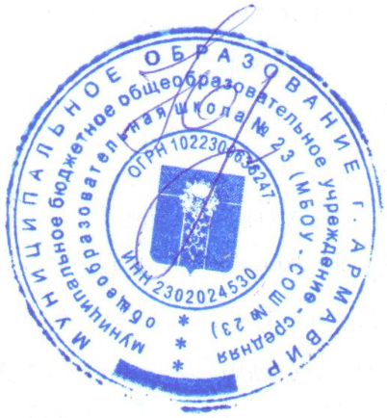

Директор МБОУ-СОШ № 23 А.Л. Корниенко
Проект подготовлен и внесён:
Заместителем директора по учебной работе Е.Н. Кущий

